Российский университет дружбы народов, Москва, Россия

Основы кибербезопасности
Отчёт по разделу 2: Безопасность в сети

Смольняков Данил Евгеньевич

Цель работы
Изучение основ функционирования интернета, протоколов прикладного и транспортного уровней, механизмов персонализации через Cookies, а также инструментов анонимизации и защиты беспроводных сетей.

Скриншоты и описание действий

2.1 Как работает интернет
Действие: Прохождение тестов по моделям OSI/TCP-IP, работе DNS и протоколов HTTP/HTTPS.
Скриншот: 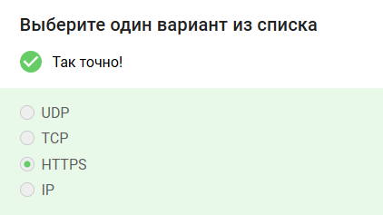
Работа протоколов и DNS
Пояснение: В данном пункте рассматривалась иерархия уровней сетевого взаимодействия. Установлено, что HTTPS работает на прикладном уровне, а TCP — на транспортном. DNS выполняет роль преобразователя доменных имен в IP-адреса. Также определено, что HTTPS является защищенной версией HTTP за счет использования TLS-рукопожатия.

2.2 Персонализация сети
Действие: Разбор механизмов работы Cookies и хранения сессий.
Скриншот: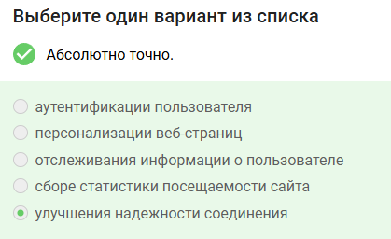
Использование Cookies
Пояснение: Рассматривалось, как сервер идентифицирует пользователя. Куки генерируются сервером и позволяют хранить ID сессии в браузере. Сессионные куки существуют только во время работы с сайтом, что обеспечивает баланс между удобством и безопасностью.

2.3 Браузер TOR. Анонимизация
Действие: Изучение принципов луковой маршрутизации.
Скриншот: 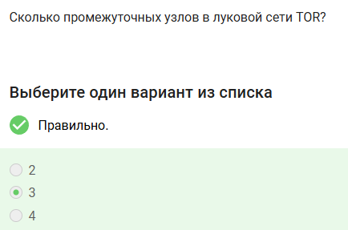
Сеть TOR
Пояснение: В этом подразделе изучена структура сети Tor. Цепочка состоит из 3 узлов (входной, промежуточный, выходной). Выяснено, что IP-адрес получателя виден только отправителю и выходному узлу, а шифрование происходит послойно для каждого узла цепочки.

2.4 Беспроводные сети Wi-Fi
Действие: Анализ стандартов безопасности 802.11.
Скриншот: 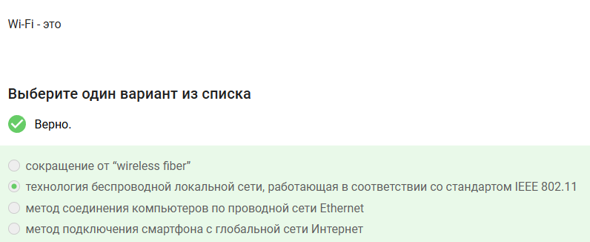
Безопасность Wi-Fi
Пояснение: Рассмотрены уровни работы Wi-Fi (канальный) и протоколы защиты. Установлено, что стандарт WEP является небезопасным. Для домашних сетей оптимальным является стандарт WPA2 Personal, обеспечивающий шифрование трафика после аутентификации.

Заключение
В ходе раздела изучены базовые принципы сетевой безопасности и защиты передаваемых данных.

